成就奖系统：筹委与执委/职务的判定定义（供校对）
Sep 24, 2026 · @ChongZhiJie
本文件列出成就奖统计系统（Individual's Utmost Achievement Calculator）目前如何判定「执委/职务」与「筹委」，请上级逐条核对。
- 以下每一条规则都已写进系统，文中数字来自 2026-09-24 读取的 210 份履历表（201 位学生）。
- 不同意或需要补充的地方，请直接在该句留言（选取文字 → 留言），或在「需要确认的问题」一节作答。
- 核对后的意见会据此修改系统规则。

一、系统怎么认出这两栏
系统按履历表里的类别标题归类：标题下面的每一条都属于该类，直到出现下一个标题为止。一条 = 一项（序号「1.」「2、」会先去掉），只填「-」「无」或空白的不算。
类别 | 系统认得的标题写法
执委/职务 | 执委层/中层管理/联课处工委、执委层/中层管理、执委层、中层管理、职务、执委（斜线可有可无，分行写也认得）
筹委 | 筹委
标题后面同一格直接写的内容也算，例如「执委层：执委主席」。
少数履历表没有写类别标题。这时系统按字眼补救：
- 含「执委 / 干部 / 主席 / 财政 / 秘书」且不含「筹委」→ 归入执委/职务
- 含「筹委 / 筹主」→ 归入筹委
注意：系统相信学生填在哪一栏。学生把活动的筹委职位写在执委栏，它仍在执委栏，但不会被当成学会的主席、秘书等标准职称（见第二节）。

二、执委/职务的定义
每一条执委/职务都会换成手册的标准写法；对不上标准职称的，一律写成「执委(XXX,XXX)」。

1. 标准职称
标准写法 | 系统怎么认 | 原文例子 → 显示
主席(正) / 主席(副) | 条目是「主席」本身，前面紧接正/副、执委、学会名或分隔号 | 执委正主席 → 主席(正)；英文学会副主席 → 主席(副)
秘书(正) / 秘书(副) | 同上；「秘书股」「秘书小组」不算 | 2023/2024年度执委 —— 副秘书 → 秘书(副)
事务(正) / 事务(副) | 「事务」或「事物」；「事务股」不算 | 副事务 → 事务(副)
财政(正) / 财政(副) | 同主席；「财政股」「财政小组」不算 | 2025/2026届执委正财政。 → 财政(正)
查账 | 「查账」；「查账股」不算 | 执委查账 → 查账
总学长(正) / 总学长(副) | 「总学长」 | 担任执委——副总学长 → 总学长(副)
助理总学长 | 「助理总学长」 | —
队长 / 副队长 | 「队长」「副队长」；前面是小/中/分/组（如小队长）的不算 | 老虎分团 Tiong小队--队长 → 队长
会员 | 含「会员 / 团员 / 队员」（「组员」不算） | 担任学长团会员、华乐团团员 → 会员
执委 | 只写「执委」而没有具体职位 | 担任执委 → 执委
「正/副」的判断：职称前紧接「正」或「副」（中间可以夹「执委」，如「副执委秘书」），或职称后加「（正）」「（副）」。

2. 没写正/副 → 「活动-(原文)」
主席、秘书、事务、财政、总学长原文没写正/副时，显示为「活动-(原文)」，括号里保留学生原文（只去掉「担任」和年份）。
- 执委主席 → 活动-(执委主席)
- 执委财政 → 活动-(执委财政)
- 狮子分团--秘书 → 活动-(狮子分团--秘书)

3. 其它职位 → 「执委(XXX,XXX)」
对不上标准职称的职位，去掉「担任」、年份、学会名、「执委」「执委层」「中层管理」等字样后，写进括号。同一年同一学会有几个，就合并成一项，用逗号隔开。
- 担任执委——副学艺股 → 执委(副学艺股)
- 2025/2026年度中层管理——小教练 → 执委(小教练)
- 执委正总务、高三毕联会广告工委——副总务 → 执委(正总务,高三毕联会广告工委·副总务)

4. 含以下字眼的，即使有主席/秘书等字也不算标准职称
这些条目多是活动职位、辅助或班级职位，统一归入「执委(…)」：
助理（助理总学长除外）、培训、监督、督导、顾问、候选、实习、筹委、筹主、「《》」书名号、活动、比赛、营、欢送会、汇报、晚会、庆典、公演、聚会、毕联会、毕业班联合会、工委会、班级、委员、小组。
- 秘书助理 → 执委(秘书助理)
- 监督成果汇报主席 → 执委(监督成果汇报主席)
- 感恩聚会《…》正秘书 → 执委(感恩聚会《…》正秘书)
- 执委副音乐主席 → 执委(副音乐主席)（「音乐主席」不是主席本身）

5. 会员与计数
- 同一年同一学会已有其它职位时，不再另列「会员」。
- 「职务数」不计会员；每个标准职称计 1 个；「执委(A,B)」计 2 个。
- 以班级为单位的职务（如班长、康乐委员）不计；B 类学会（体育、学术培训队）整年不计。

三、筹委的定义
筹委 = 学生填在「筹委」栏下的每一条，一条计 1 项；系统不分职位高低，也不换成标准写法。
- 照算：学会的活动筹委，包括以学会身份筹办班级赛的筹委。例：合唱团筹办「校内班级歌曲合唱比赛之《心动不如SING动》」的正票务、奖励股。
- 不计：B 类学会（体育、学术培训队）当年的筹委。目前只有 4 条因此不计。
- 班级规则不适用于筹委：筹委条目里出现「班级」字样仍然计入，因为学生是以学会身份筹办。以班级身份参赛、表演、服务则不计（这些不在筹委栏）。
- 填错栏位：写在执委栏的活动筹委职位（如「《弈德杯》筹委主席」）不会被搬到筹委栏，而是显示为「执委(…筹委主席)」，计入职务数。
- 手动调整：任何一条都可以在系统个人页点「计入 / 不计」修改。

四、目前的判定结果
执委/职务栏共 1,474 条，计入 1,432 条；其中会员 343 条、标准职称 271 条、执委(…) 814 条。筹委栏共 1,797 条，计入 1,793 条。
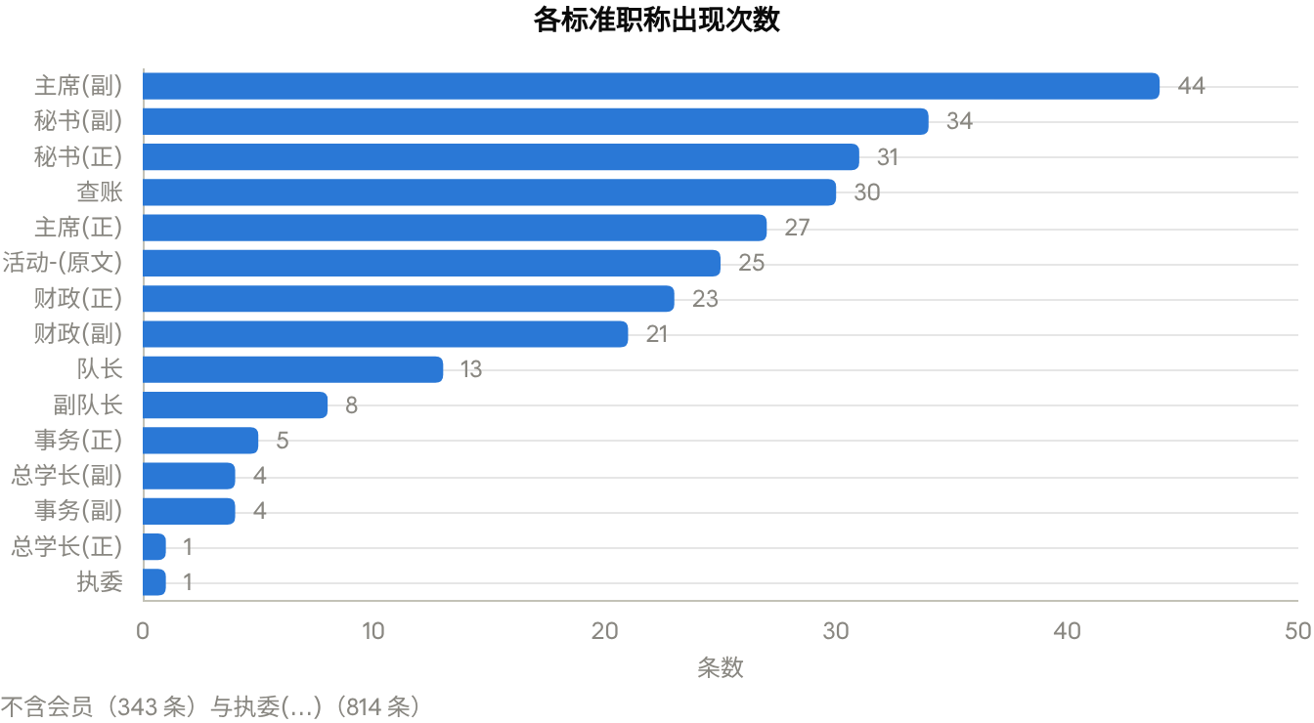
210 份履历表 · 全部年份 · 已扣除班级与 B 类
归入「执委(…)」的职位有 436 种写法，最常见的是：副课程（19）、联课处工委（18）、正课程（15）、副总务（14）、秘书助理（13）、小教练（13）、课程助理（12）、组长（10）、音乐声部组长（10）、正总务（9）。如果其中有应该算作标准职称的，请在下一节指出。

五、需要上级确认的问题
以下是系统目前的做法。同意请打勾，不同意请在该条留言写明应该怎么算。
- ☐ 「事物」当作「事务」处理。
- ☐ 主席、秘书、事务、财政、总学长没写正/副 → 「活动-(原文)」，并计入职务数。
- ☐ 「查账」不分正副，一律显示「查账」。
- ☐ 「小队长」「中队长」「分队长」「组长」不算「队长」，归入执委(…)。
- ☐ 助理类职位（秘书助理、财政助理、课程助理等）不算标准职称，归入执委(…)。
- ☐ 「监督XX主席」「督导正主席」等监督类不算主席，归入执委(…)。
- ☐ 写在执委栏的活动筹委职位（如「《弈德杯》筹委主席」）留在执委栏、归入执委(…)，不移到筹委栏。
- ☐ 「联课处工委」「小教练」「助教」等中层管理职位归入执委(…)，计入职务数。
- ☐ 同一年同一学会已有其它职位时，不再另列「会员」；职务数不计会员。
- ☐ 「执委(A,B)」计 2 个职务（按职位个数，不是按年份计 1 个）。
- ☐ 筹委不分职位高低，每条计 1 项；学会筹办班级赛的筹委照算。

